**EXO 1 CONTROLE PRATIQUE**

**Produit**

|  |  |  |  |  |  |  |
| --- | --- | --- | --- | --- | --- | --- |
| **Nom** | **Format** | **Longueur** | **Type** | **Règle de calcul** | **Règle de gestion** | **Document** |
| **ID_Produit** | Numérique | 5 | E |  |  | Fiche |
| **PRIX_Produit** | Numérique | 5 | E |  |  | // |
| **Libellé_Produit** | Alphabétique | 255 | C |  |  | // |
| **NbMainOeuvre_Produit** | Date | 255 | E |  |  | // |

**Fournisseur**

|  |  |  |  |  |  |  |
| --- | --- | --- | --- | --- | --- | --- |
| **Nom** | **Format** | **Longueur** | **Type** | **Règle de calcul** | **Règle de gestion** | **Document** |
| **IDFournisseur** | Numérique | 5 | C |  |  | Fiche |
| **Adresse** | Alphanumérique | 255 | E |  |  | // |
| **Nom** | Alphabétique | 255 | E |  |  | // |
| **Code Postale** | Numérique | 5 | E |  |  | // |
| **Ville** | Alphabétique | 255 | E |  |  | // |
| **Téléphone** | Numérique | 255 | E |  |  | // |

**ProduitApprovisionné**

|  |  |  |  |  |  |  |
| --- | --- | --- | --- | --- | --- | --- |
| **Nom** | **Format** | **Longueur** | **Type** | **Règle de calcul** | **Règle de gestion** | **Document** |
| **IDProduitApprovisionné** | Numérique | 5 | E |  |  | Fiche |
| **PRIX_ProduitApprovisionné** | Numérique | 5 | E |  |  | // |
| **Libellé_ProduitApprovisionné** | Alphabétique | 255 | E |  |  | // |

**Date**

|  |  |  |  |  |  |  |
| --- | --- | --- | --- | --- | --- | --- |
| **Nom** | **Format** | **Longueur** | **Type** | **Règle de calcul** | **Règle de gestion** | **Document** |
| **DateLivraison_Commande** | Date | 255 | **E** |  |  | // |

MCD 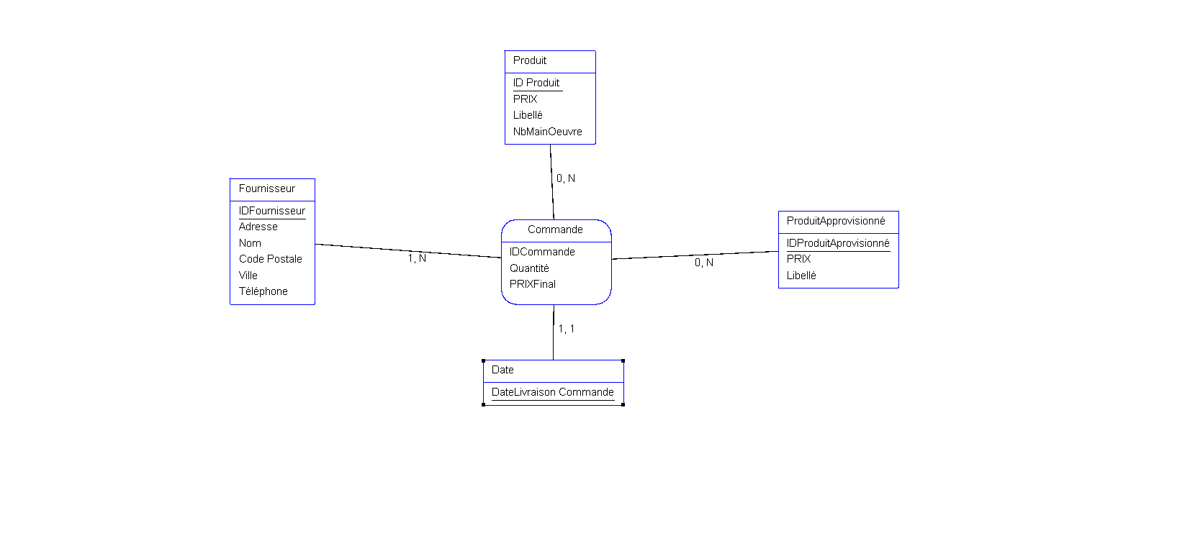

(aussi dans le dossier pratique )

MLD : 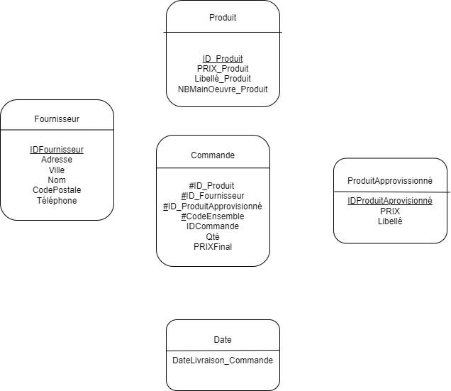

MPD :

Produit (ID_Produit, PRIX, Libellé_Produit, NbMainOeuvre)   
Fournisseur (IDFournisseur, Adresse, Nom, Code_Postale, Ville, Téléphone_Fournisseur)   
ProduitApprovisionné (IDProduitAprovisionné, PRIX, Libellé_ProduitApprovisionné)   
Date (DateLivraison_Commande)  
Commande (#ID_Produit,#IDFournisseur, #IDProduitAprovisionné, IDCommande, Quantité, PRIXFinal)

MYSQL:

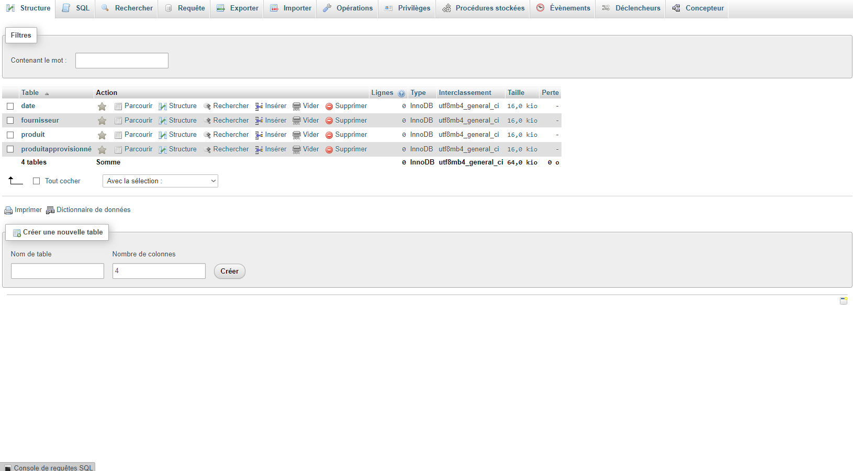

(Base de données MYSQL sur dossier)